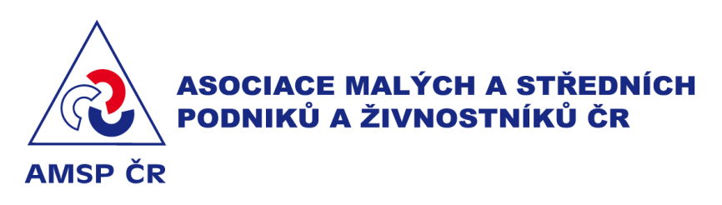

Tisková zpráva 31. 5. 2017

Výčepy očekávají pokles zákazníků

Praha, 31. 5. 2017. Protikuřácký zákon rozděluje restaurace. Mírná většina provozovatelů malých restaurací nesouhlasí s protikuřáckým zákonem. Více jak 60 % provozoven neposkytující jídlo očekává negativní dopad, u těch, které nabízejí pokrmy, je to jen 30 %. Polovina všech dotázaných začíná řešit existenční problémy. AMSP ČR předkládá v rámci platformy Moje restaurace průzkum dopadů protikuřáckého zákona na malé hospody.

Asociace malých a středních podniků a živnostníků ČR připravila ve spolupráci s agenturou Ipsos průzkum, který porovnává přístup malých restaurací k protikuřáckému zákonu. Průzkumu se v dubnu letošního roku zúčastnilo 570 majitelů malých provozoven.

Zákaz kouření nepatří mezi hlavní bariéry podnikání provozovatelů malých restaurací. Polovina majitelů stravovacích zařízení vidí největší překážky v byrokracii a nedostatku personálu, problém v zákazu kouření reflektuje 18 % z nich. Z průzkumu rovněž vyplývá, že čím větší dělá restaurace obrat, o to více se kloní k zákazu kouření, naopak provozovny s minimálním obratem jsou proti zákazu kouření.

55 % provozoven nesouhlasí s protikuřáckým zákonem, 36 % je naopak pro jeho zavedení. 19 % jednoznačně počítá s úbytkem zákazníků, dalších 13 % to považuje spíše za pravděpodobné. Naopak 41 % nemá žádné obavy o udržení klientely, 27 % to nevylučuje, ale jsou spíše optimističtí.

Provozovny neposkytující jídlo očekávají negativní dopad přijetí nekuřáckého zákona na návštěvnost v 61 %. U provozoven s jídlem činí tento podíl jen 30 %.
To se odráží i v postoji k přijetí protikuřáckého zákona. Souhlasí s ním 28 % provozoven bez jídla, naopak u provozoven poskytujících pokrymy je souhlas s přijetím 36 %.

Karel Havlíček, předseda Asociace malých a středních podniků a živnostníků ČR k tomu dodává: „V České republice je více jak 40 tisíc stravovacích zařízení, průměrná životnost jedné provozovny je deset let. S ohledem na jejich velikost a typ stravovací služby se jedná o natolik rozdílná podnikání, že není možné jejich problémy zobecňovat. Proto jsme při AMSP ČR vytvořili platformu Moje restaurace, která se zaměřuje zejména na nejmenší provozovny. U protikuřáckého zákona je zřejmé, že malé hospody, výčepy začínají řešit existenční problémy. Polovina z nich přiznává potíže.“

Tisková zpráva AMSP ČR, 31. 5. 2017
Asociace malých a středních podniků a živnostníků České republiky sdružuje na otevřené, nepolitické platformě malé a střední podniky a živnostníky i jejich organizace z celé republiky a byla založena v r. 2001. Zastupuje zájmy cca 260 tisíc podnikatelských subjektů napříč obory. Od r. 2009 realizuje sérii unikátních NEZÁVISLÝCH PRŮZKUMŮ o názorech podnikatelů na problémové oblasti podnikání, jejichž výsledky jsou stěžejním podkladem pro klíčová stanoviska Asociace. Hlavními oblastmi zájmu jsou jak tradiční tak trendové obory. Aktuálními tématy jsou rodinné podnikání - viz projekt RODINNÁ FIRMA, začínající podnikatelé - viz projekt SVOU CESTOU-young business, projekt na podporu řemesel FANDÍME ŘEMESLU! – aktuálně zrealizovaný pod názvem ROK ŘEMESEL 2016, projekt na podporu žen v podnikání PODNIKAVÁ ŽENA a projekt pro přípravu na elektronickou evidenci tržeb pro gastro, maloobchod a drobné podnikání MALÝ OBCHOD. Podporu drobného podnikání mimo velká města iniciuje vyhlášený ROK VENKOVA 2017. Asociace spolupracuje s vládou, jednotlivými ministerstvy a v uplynulých letech iniciovala řadu zákonných opatření. Je připomínkovým místem k připravované legislativě, členem Podnikatelské rady a řady dalších poradních orgánů vlády a ministerstev vč. hodnotitelských komisí. Pro své členy poskytuje především INFORMAČNÍ SERVIS, PORADENSTVÍ a ANALÝZY zaměřené cíleně na segment malých a středních podniků a živnostníků z celé řady oblastí, dále účast na odborných akcích, seminářích, konferencích, setkáních podnikatelů v ČR i v zahraničí a celkové prosazování zájmů tohoto segmentu vůči vládě, parlamentu a dalším institucím. Členové mohou dále využívat exkluzivních nabídek a benefitů partnerů AMSP ČR. S cílem zviditelnění živnostníků i malých a středních firem poskytuje asociace záštitu, nominuje a je odborným hodnotitelem řady podnikatelských soutěží. Asociace je jedním ze zakladatelů Koalice pro transparentní podnikání. www.amsp.cz .

Konec TZ

